Bandpassfilters volgens W3NQN gemaakt door Gerrit PA0GJV
Materiaal voor de filters:
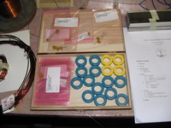 | 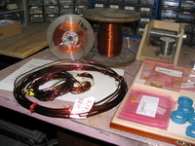 | 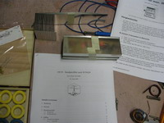 | 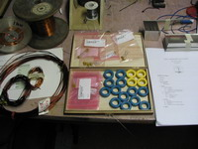 | 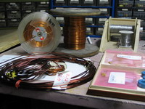
Testen:
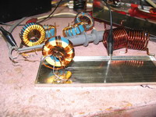 | 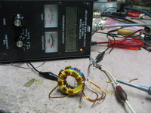 | 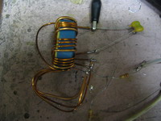
Verdere opbouw en metingen:
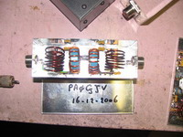 | 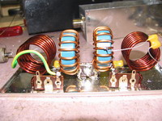 | 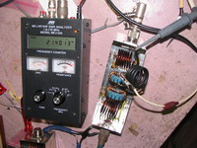 | 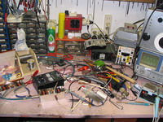
Overzicht van de filters:
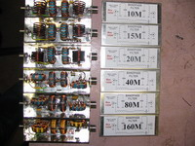 | 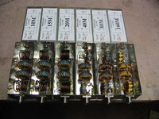 | 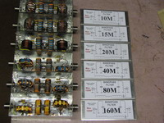 | 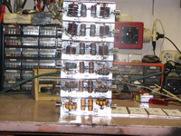 | 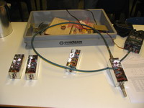
Het eindresultaat:
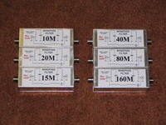
Bouwomschrijving in het Duits
Bouwomschrijving in het Engels
Wil je meer weten over de filters, Google dan op W3NQN.
De kernen zijn via internet gekocht in Duitsland bij Amidon.
De Zilver Mica c’s kan je op PF nauwkeurig laten maken en bestellen bij: http://www.tabmica.co.uk/page7.html
Je stuurt gewoon je bestelling (of een offerteaanvraag) naar sales van TAB mica. E-mail adres staat op de site.
De blikken doosjes zijn besteld bij PC7M. (Hij staat op de grotere amateur markten.)
’73 Gerrit PAØGJV

